資料科學導論HW4 實作Funk’s SVD

109525009 張祐綸



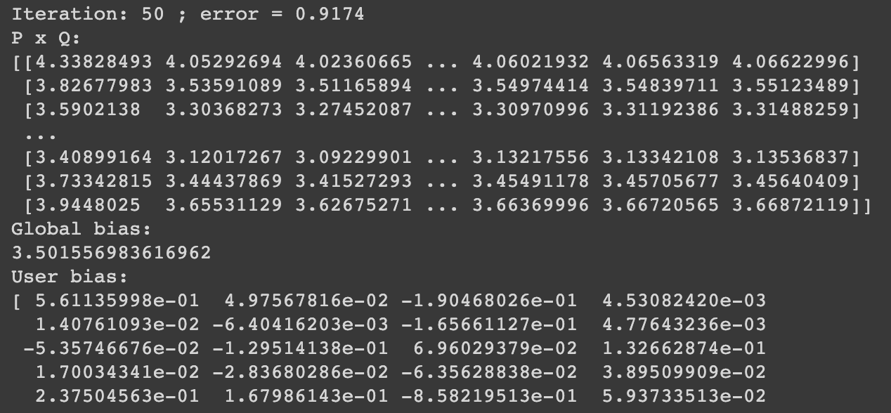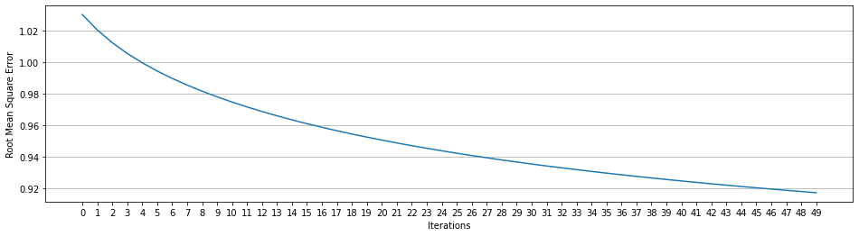



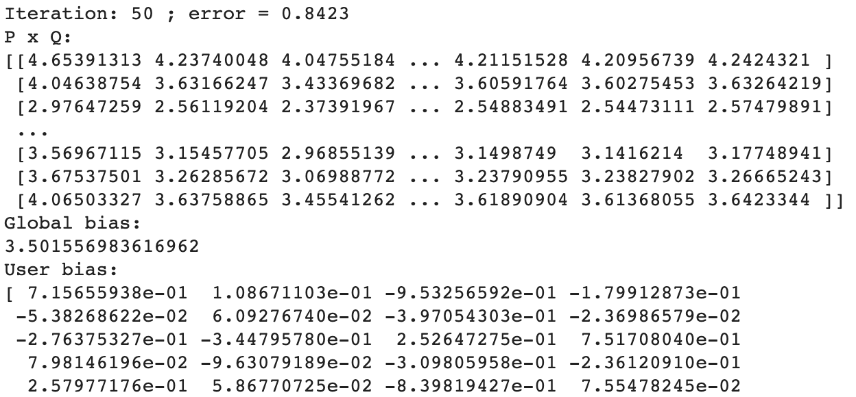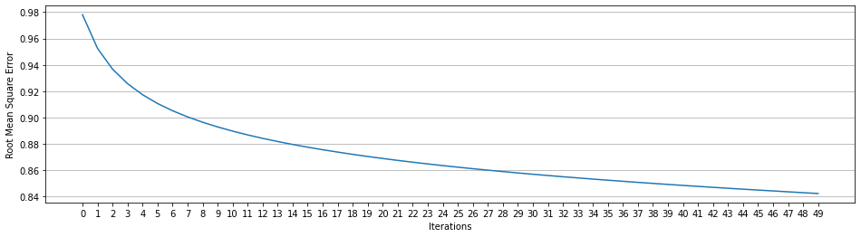

\* 檢查ＰxＱ矩陣是否介於0~5之間（評分）

\*在學習率1e-4跌代次數50時，RMSE=0.91估計在迭代次數

\*在學習率1e-3跌代次數50時，RMSE=0.84估計在迭代次數